|  |
| --- |
| **9 МАЯ** |



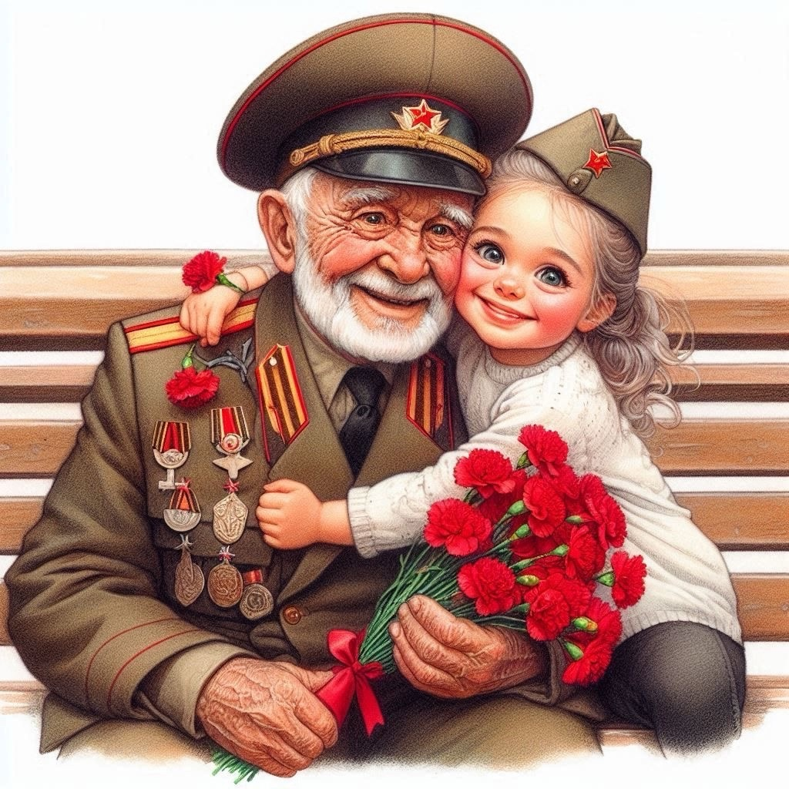

|  |
| --- |
| **ДЕНЬ ПОБЕДЫ** |



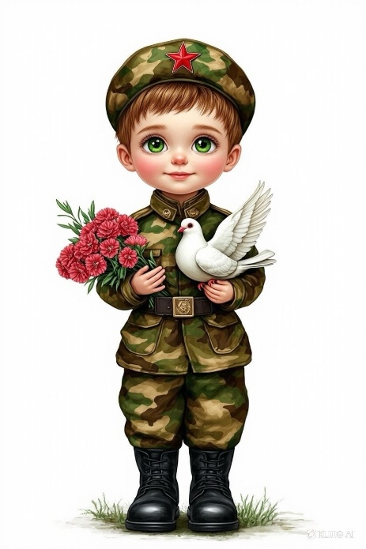

|  |
| --- |
| **Этот День Победы** |

*Майский праздник-*

*День победы*

*Отмечает вся страна.*

*Надевают наши деды*

*Боевые ордена.*

*Их с утра зовет дорога*

*На торжественный парад,*

*И задумчиво с порога*

*Вслед им бабушки глядят.*

22 нюня 1941 года началась самая страшная война в истории человечества-Великая Отечественная война. Борьба против фашистского поражения длилась 1418 дней я закончилась победой советского народа, но унесла миллионы человеческих жизней...

Прошло много лет с тех пор, как окончилась война, которая унесла более 20 миллионов жизней, которая оставила в руинах города н посёлки, вывела из строя заводы н фабрики.

Да, много горя принесла война. В каждом доме были погибшие. Но ваш народ выдержал, Советские солдаты прогнала фашистов с нашей земля н гнали их до самого дома -до Берлина. И тогда немцы поняли, что справиться с таким сильным народом невозможно. И они сдались, признали своё поражение.

9 мая 1945 года объявили о победе советского народа над немецкой Германией. Символом Дня победы является гвоздика. Полыхающие красным пламенем гвоздики словно напоминали прохожим: за Победу было пролито немало крови, отдано немало жизней ...И эти гвоздики дарят тем, кто завоевал для нас эту победу н свободу-ветеранам. И тем, кто не вернулся с полей сражения -возлагают к памятнику и вечному огню.

**Как доступно рассказать детям о войне**

|  |
| --- |
| ***Способ №1*** |

|  |
| --- |
| Говорите об этом с ребенком! |

***Способ №2***

Просмотр тематических фильмов и передач вместе с детьми. Только здесь следует оговорка-не все подряд.

Ребенок, просматривая фильм-«мессиловку», будет обращать внимание на боевые приемы, оружие, спецэффекты- на что угодно, кроме главного. Вы не сможете донести до него всей сути, сформировать верное представление о войне и людях, уходивших на неё. Ваше чадо посмотрит, восхитится и забудет.

Посеете вы, таким образом, только агрессивность. Поэтому, как ни банально это звучит, идеальными для просмотра всё же станут старые военные фильмы, в которых раскрыт смысл и несут в себе доброту, свет, веру в Победу, прекрасно раскрывают характер людей, отдавших свою жизнь за спасение Родины.

Параллельно с ними посмотрите всей семьей военный парад, концерты военных песен, всё вместе это сложится в общую картину и понимание, осознание ребенком своей принадлежности к Великой истории, вызовет чувство гордости своих предков и стремление быть достойным их.

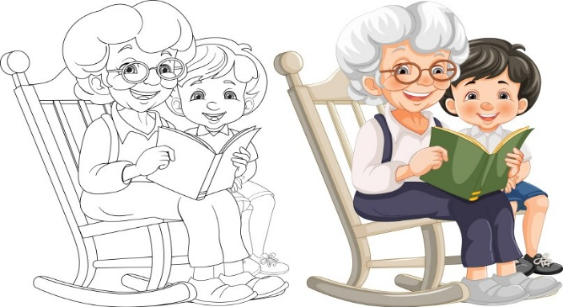**Как доступно рассказать детям о войне**

***Способ №3***

Общение с ветеранами. Вам несказанно повезло, если среди ваших друзей, соседей и знакомых есть люди, стоявшие с войной на одной ступени. Ребенку всегда интереснее слушать рассказы очевидцев. К тому же зачастую пожилые люди легче находят контакт с детьми, нежели родители. И они обязательно подберут нужные слова, рассказывая ребенку о пережитом.

***Способ №4***

Расскажите о ваших воевавших предках. Поведайте истории высочайшего героизма солдат на этой Священной войне, в красках опишите как плакали матери и жены, провожая мужей и сыновей на войну. Покопайтесь ради такого случая в интернете, почитайте мемуарную литературу.

Герои, живущие в веках, всегда будут интересны ребенку, особенно мальчику. Ведь кто как не они мечтают о боевых подвигах!

Главное - преподнести это с нужной стороны. Также можете найти несколько книг, которые будут интересны ребенку.

